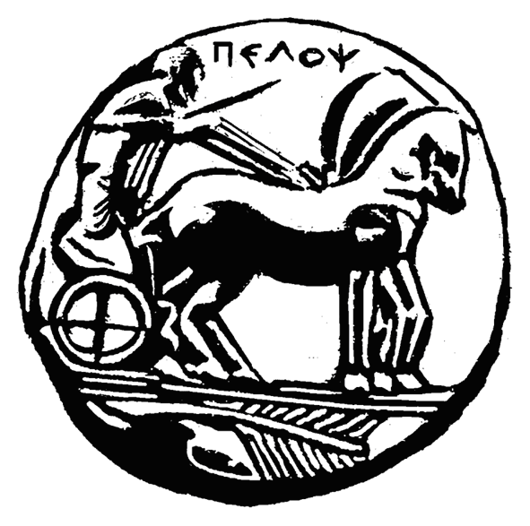

Στο πλαίσιο της συνέχισης του εκπαιδευτικού έργου με τη μέθοδο της εξ αποστάσεως διδασκαλίας, σας ενημερώνω ότι τα μαθήματα Αρχαία Ιστορία: Από τους Περσικούς Πολέμους ως και τη μάχη της Χαιρώνειας και Αρχαία Ελληνική Γραμματεία : Ις+τοριογραφία ΙΙ θα διδάσκονται διαδικτυακά από αυτήν την εβδομάδα και μέχρι νεωτέρας. Οι φοιτητές θα ενημερωθούν διαδικτυακά μέσω eclass για όλες τις λεπτομέρειες.

Μετά τιμής,

Η Διδάσκουσα
Ιωάννα Κοτσώρη

